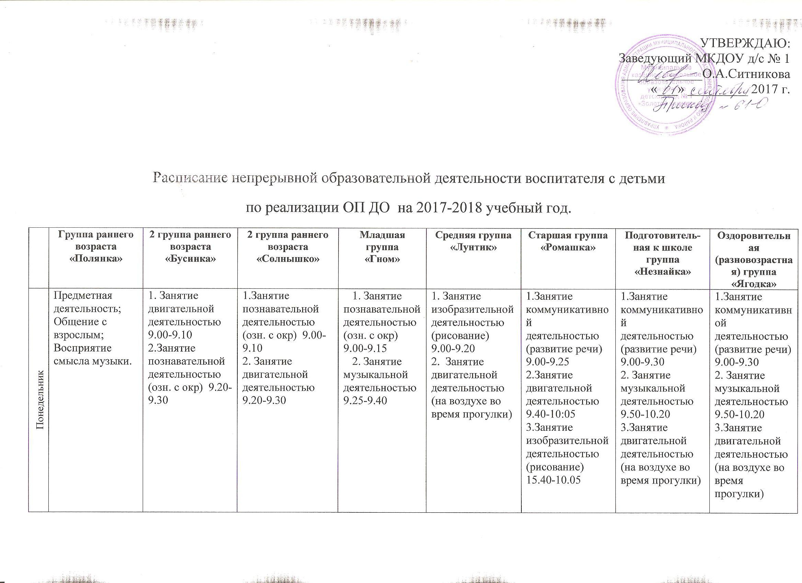
Вторник | Восприятие смысла сказок, стихов;  Экспериментирование с материалами и веществами. | 1. Занятие музыкальной деятельностью 9.00-9.10  2. Занятие изобразительной деятельностью (лепка) 9.20-9.30 | 1.Занятие изобразительной деятельностью (лепка) 9.00-9.10  2.Занятие музыкальной деятельностью 9.20-9.30 | 1.Занятие изобразительной деятельностью (лепка/аппликация) 9.00-9.15  2.Занятие двигательной деятельностью 15.40-15 | 1. Занятие познавательной деятельностью (ФЭМП) 9.00-9.20  2. Занятие музыкальной деятельностью 9.35-9.55 | 1.Занятие познавательной деятельностью (озн. с окр.) 9.00-9.25  2. Занятие изобразительной деятельностью (лепка /аппликация) 9.35-10.00  3. Занятие двигательной деятельностью (на свежем воздухе о время прогулки) | 1.Занятие познавательной деятельностью (ФЭМП) 9.00-9.30  2. Занятие двигательной деятельностью 10.00-10.30  3.Занятие коммуникативной деятельностью (развитие речи) 15.40-16.10 | 1.Занятие познавательной деятельностью (ФЭМП) 9.00-9.30  2. Занятие двигательной деятельностью 10.00-10.30  3.Занятие коммуникативной деятельностью (развитие речи) 15.40-16.10
Среда | Совместные игры со сверстниками под руководством взрослого;  Рассматривание картинок;  Восприятие смысла музыки. | 1. Занятие двигательной деятельностью 9.10-9.20  2.Занятие коммуникативной деятельностью 9.30-9.40 | 1.Занятие коммуникативной деятельностью (развитие речи) 9.00-9.10  2. Занятие двигательной деятельностью (на воздухе во время прогулки) | 1. Занятие коммуникативной деятельностью 9.25-9.40  2.Занятие двигательной деятельностью (на воздухе во время прогулки) | 1.Занятие коммуникативной деятельностью (развитие речи) 9.00-9.20  2. Занятие двигательной деятельностью 9.30-9.50 | 1. Занятие познавательной деятельностью (ФЭМП) 9.00-9.25  2. Занятие музыкальной деятельностью  9.40-10.05 | 1.Занятие познавательной деятельностью (озн. с окр.) 9.00-9.30  2.Занятие музыкальной деятельностью 10.10-10.40  3. Занятие изобразительной деятельностью (рисование) 15.40-16.10 | 1.Занятие познавательной деятельностью (озн. с окр.) 9.00-9.30  2.Занятие музыкальной деятельностью 10.10-10.40  3. Занятие изобразительной деятельностью (рисование) 15.40-16.10
Четверг | Восприятие смысла сказок, стихов;  Игры с составными и динамическими игрушками;  Двигательная деятельность; | 1. Занятие изобразительной деятельностью (рисование) 9.00-9.10  2. Занятие двигательной деятельностью (на свежем воздухе) 9.20-9.30 | 1.Занятие изобразительной деятельностью (рисование) 9.00-9.15.  2.Занятие двигательной деятельностью 15.40-15.50 | 1.Занятие музыкальной деятельностью 9.00-9.15  2. Занятие познавательной деятельностью (ФЭМП) 9.25-9.40 | 1. Занятие познавательной деятельностью (озн. с окружающим) 9.00-9.20  2. . Занятие музыкальной деятельностью 9.30-9.50. | 1.Занятие познавательной деятельностью (озн.с окр.) 9.00-9.25  2. Занятие изобразительной деятельностью (рисование) 9.35-10.00 | 1.Занятие познавательной деятельностью (ФЭМП) 9.00-9.30  2. Занятие двигательной деятельностью 10.00-10.30  3. Занятие изобразительной деятельностью (лепка/аппликация) | 1.Занятие познавательной деятельностью (ФЭМП) 9.00-9.30  2. Занятие двигательной деятельностью 10.00-10.30  3. Занятие изобразительной деятельностью (лепка/аппликация)
Пятница | Предметная деятельность;  Двигательная деятельность | 1.Занятие коммуникативной деятельностью 9.00-9.10  2.Занятие музыкальной деятельностью 9.20-9.30 | 1. Занятие музыкальной деятельностью 9.00-9.10  2. Занятие коммуникативной деятельностью (развитие речи) 9.20-9.30 | 1. Занятие двигательной деятельностью 9.00-9.15  2. Занятие изобразительной деятельностью (рисование) 9.25-9.40 | 1.Занятие изобразительной деятельностью (аппликация/лепка1 раз в две недели) 9.00-9.20  2. Занятие двигательной деятельностью 9.30-9.50 | 1.Занятие коммуникативной деятельностью (развитие речи) 9.00-9.25  2. 2. Занятие двигательной деятельностью 9.40-10:05  3. Занятие музыкальной деятельностью 15.40-16.05 | 1.Занятие познавательной деятельностью (озн. с окр.) 9.00-9.30  2. Занятие изобразительной деятельностью (рисование) 9.40-10.10 | 1.Занятие познавательной деятельностью (озн. с окр.) 9.00-9.30  2. Занятие изобразительной деятельностью (рисование) 9.40-10.10

